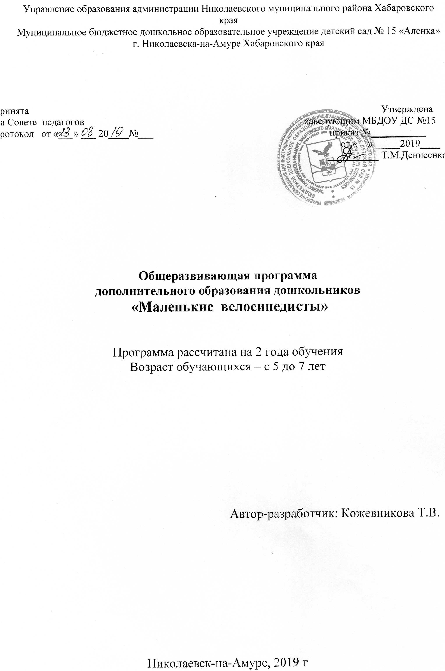

**ПОЯСНИТЕЛЬНАЯ ЗАПИСКА**

Актуальность программы заключается в том, что в настоящее время велоспорт завоевывает всемирную популярность.

Во всех странах велосипед признан самым экологичным видом транспорта. Велоезда является отличной профилактикой различных заболеваний, а также заменителем антидепрессантов.

Сегодня велосипедом пользуются не только дети в качестве развлечения, но и серьезные офисные работники предпочитают добираться до службы при помощи велосипеда. Например, мэр Лондона известен своей любовью к двухколесному транспортному средству, и до своего непосредственного места службы градоначальник добирается на велосипеде.

В настоящий момент интерес к велокультуре в нашей стране выходит на новый виток развития: строятся велосипедные дорожки, появился городской велопрокат, в общественных местах устанавливаются велопарковки.

Велосипед стал символом молодости, здоровья и современного стиля жизни.

Простота, доступность и при этом высокая эффективность занятий велоспортом влияют на гармоничное физическое развитие организма ребенка.

Направленность программы «Юный велосипедист» – физкультурно-спортивная.

Настоящая программа разработана в рамках преемственности с программой «Юный велосипедист» клуба «Мирамис».

Езда на велосипеде развивает у детей смелость, настойчивость, находчивость, быстроту, гибкость, силу, выносливость, ловкость, чувство равновесия, координации движений, формирование правильной осанки, обучение жизненно необходимым двигательным действиям и умению управлять своими движениями.

Велоспорт содействует воспитанию организованности и дисциплины.

Новизна данной программы заключается в том, что она рассчитана на занятия с детьми 5-7 лет. Программа  основана на постепенном и последовательном прохождении всех стадий обучения в игровых формах.

Педагогическая целесообразность программы заключается в воспитании чувства коллективизма, дисциплинированности и трудолюбия. Важную роль в нравственном воспитании юных спортсменов играет непосредственно спортивная деятельность, которая предоставляет большие возможности для воспитания этих качеств.

Успешность воспитания юных спортсменов во многом определяется способностью тренера повседневно сочетать задачи спортивной подготовки и нравственного воспитания.

На занятиях решаются следующие задачи:

*обучающие:*

- обучить основам техники велоспорта.

*воспитательные:*

- воспитать здоровых, всесторонне развитых, волевых и дисциплинированных юных спортсменов.

*развивающие:*

- развитие интереса к занятиям физической культурой.

В кружке велоспорта занимаются дошкольники 5-7 лет,умеющие кататься на велосипеде. Основной формой работы в секции по велоспорту является групповое учебно-тренировочное занятие.

В процессе учебно-тренировочных занятий и на соревнованиях успешно решаются воспитательные задачи. Педагог воспитывает юных спортсменов в духе сознательного отношения к занятиям спортом, уважения к старшим, воспитывает организованность, трудолюбие, дисциплинированность, коллективизм.

Учебно-тренировочные занятия планируются на основе данной программы с учётом режима детей.

Учёт учебно-тренировочной и воспитательной работы ведётся в специальном групповом журнале.

Техническая подготовка осуществляется с помощью комплексов упражнений, описанных в программе.

Для выработки правильной осанки, развития координации движения, овладения основами техники и стиля велоезды на каждом занятии, помимо упражнений на велосипедах используется игровой метод.

Занятия велоспортом учат преодолевать трудности, воспитывают настойчивость, выдержку, целеустремлённость. Тренировка юных велосипедистов отличается от тренировки взрослых спортсменов тем, что в ней обучению двигательным действиям отводится больше времени, чем подготовке к соревнованиям. Нагрузки дозируются более строго. Метод переменной интенсивности тренировочных нагрузок — чередование упражнений, дающих большую, то малую, то умеренную нагрузку, - является более приемлемым в подготовке маленьких велосипедистов.

**УЧЕБНО-ТЕМАТИЧЕСКИЙ ПЛАН**

|  |  |  |  |
| --- | --- | --- | --- |
| **Наименование темы** | **Всего**  **часов** | **Теоретические**  **занятия** | **Практические**  **занятия** |
| 1. Вводное занятие. | 2 | 2 |  |
| 2. Знакомство с правилами езды на велосипеде. | 6 | 4 | 2 |
| 3.Основы ПДД (правила дорожного движения) | 6 | 4 | 2 |
| 4. Основы предупреждения травматизма. | 5 | 5 |  |
| 5.Формирование осанки, укрепление мышц спины, ног, рук. | 21 |  | 21 |
| 6. Учебно-тренировочные занятия. Основы техники веловождения. | 21 |  | 21 |
| 7. Соревнования. | 6 | - | 6 |
| Итого: | 64 | 16 | 48 |

**СОДЕРЖАНИЕ УЧЕБНО-ТЕМАТИЧЕСКОГО ПЛАНА**

*Вводное занятие.* Знакомство. Обсуждение правил взаимодействия между детьми и тренером. Знакомство с правилами поведения на занятии.

*Знакомство с правилами езды на велосипеде*:

* история создания велосипеда;
* правила езды на велосипеде;
* опасные места вблизи детского сада, дома, в микрорайоне;
* типичные ошибки при катании на велосипеде, приводящие к несчастным случаям и авариям;
* места, где можно и где нельзя кататься на велосипеде;
* название и назначение дорожных знаков для велосипедистов.

*Основы ПДД (правила дорожного движения).* Расширение знаний детей о правилах дорожного движения. Формирование представления дошкольников о безопасности при передвижении на велосипеде по улицам и дорогам. Закрепление знаний (в игровой форме), полученных во время теоретического занятия.

*Основы предупреждения травматизм.*Причины травматизма. территории для катания на велосипеде. Правила езды на велосипеде. Воспитание навыков выполнения основных правил поведения детейна дороге, с целью предупреждения детского дорожно-транспортного травматизма.

*Формирование осанки, укрепление мышц спины, ног, рук.*Значение общей и специальной физической подготовки для гармоничного развития юных велосипедистов. Строевые упражнения. Ходьба на изменение темпа в чередовании с бегом, прыжками. Бег с ускорениями. Подвижные игры. Эстафеты. Спортивные игры по упрощённым правилам. Упражнения на лазание, равновесие, координацию движений. Преодоление специальных полос препятствий. Упражнения для мышц рук: сгибание и развитие рук, развитие гибкости суставов. Упражнения для мышц туловища: наклоны туловища вперёд, назад, в стороны. Упражнения для мышц ног: полуприседания и приседания (быстро и медленно). Упражнения для мышц всего тела. Упражнения на формирование правильной осанки.

*Учебно-тренировочные занятия. Основы техники веловождения.* Велотренажеры учат ребенка держать равновесие. Благодаря им, переход на обычный велосипед осуществить легко и естественно. Отработка навыка катания на велосипеде и самокате в спортивном зале.

**Таблица**

|  |  |  |
| --- | --- | --- |
| **Месяц** | **Содержание** | **Цель** |
| Октябрь | 1. Беседы с детьми «Мой адрес», «Улица, на которой я живу».  2. Семейные проекты «Знакомство с названием улицы, на которой живу».  3. Рисование «Моя улица». | Цель: обобщение и систематизация знаний детей о своем крае, районе, развитие познавательной активности. |
| Ноябрь | Тема: «Город, в котором я живу».  1. Беседы о местоположении города, климате, природе и полезных ископаемых символике родного города.  2. Рассматривание фотографий «Достопримечательности города».  3. Экскурсия по городу (значимые объекты города)  4. Наблюдения на прогулке.  5. Экскурсии в музей, экскурсия на реку Амур.  6. Заучивание стихов и песен о родном городе | Цель: Воспитывать патриотические чувства к родному городу. |

**ПРЕДПОЛАГАЕМЫЕ РЕЗУЛЬТАТЫ**

1. Укрепление физического и психологического здоровья.
2. Повышение координационных способностей, повышение спортивного интереса.
3. Формирование эмоционально волевых качеств, целеустремленности, выносливости, развитие навыков взаимодействия, чувства командной сплоченности и любви к спорту.
4. Участие в соревнованиях.
5. Подготовка детей к занятиям велоспортом на следующем возрастном этапе.

**УСЛОВИЯ РЕАЛИЗАЦИИ ПРОГРАММЫ**

Необходимым условием для реализации программы является наличие спортивного зала, велотрека, спортивного инвентаря (тренажеры, велосипеды, самокаты).

Катание на самокатах практикуется в старших группах. Оно спо­собствует развитию динамического равновесия, ориентировки и прос­транстве, глазомера, ловкости, выносливости, укрепляет мышцы ног. Катание на самокатах способствует воспитанию смелости, настойчи­вости, взаимопомощи и т. п.

Катание на самокатах не представляет больших трудностей для детей. К основным действиям относятся следующие умения:

· управление самокатом,

· отталкивание ногой,

· катание.

*Управление самокатом***.**Труднее всего при катании на самокате (или спортроллере) управлять им, сохранять равновесие, так как опо­рная площадь мала, а тяжесть тела ребенка во время отталкивания на платформе самоката распределяется неравномерно. Кроме того, во время отталкивания происходит качание самоката в стороны.

Ре­бенок учится управлять рулем выполняя повороты, а при наклоне самоката в другую сторону — выравнивать его туловищем и пово­ротом руля в противоположную сторону. Повороты выполняются направо и налево. При повороте налево надо выехать к правому краю дорожки, оттолкнуться ногой несколько раз подряд и повернуть руль в левую сторону. Когда скорость погаснет, опять оттолкнуться ногой. При повороте направо действие выполняется таким же спо­собом, только выехать надо к левому краю дорожки.

*Отталкивание ногой.*Толчок совершается одной ногой (передней частью стопы). Движение выполняется быстро и энергично, нога активно ставится на грунт отталкивания. Тело ребенка слег­ка наклонено вперед, голова держится прямо, ребенок смотрит вперед.

*Катание.*При катании на самокате ребенок одну ногу ставит на платформу, а другой отталкивается от земли. Как только самокат начнет наращивать скорость, надо поставить на платформу вторую ногу и катиться вперед до замедления хода. Туловище при этом пря­мое, смотреть следует вперед по направлению движения, а не под ноги. Руль держать непринужденно обеими руками, не напрягая плечи и руки.

Катание на двухколесном велосипеде.

Дети, хорошо умеющие ез­дить на трехколесном велосипеде, быстро овладевают навыками катания и на двухколесном велосипеде. Труднее осваивают катание на велосипеде нерешительные дети, боящиеся упасть. Целесообраз­но начать обучение с более смелых детей, которые сами проявляют желание ездить. Ребят учат вести велосипед, садиться на велосипед и слезать с него, ездить по прямой, выполнять повороты при под­держке взрослого. Воспитатель объясняет, что чем меньше ско­рость, тем труднее удерживать равновесие.

Дошкольникам предлагается ездить со средней скоростью равномерно нажимая на педали. С детьми, которые совсем не умеют ездить на велосипеде, тренер занимается индивидуально. До тех пор пока ребенок не приобрел твердых навыков катания на велосипеде, воспитатель должен обеспечивать его страховку, затем можно распределить детей по два: один садиться на велосипед, другой страхует его. Через некоторое время дети меняются ролями.

Необходимо объяснить детям и систематически напоминать, что при катании на велосипеде сидеть надо прямо, с небольшим наклоном туловища вперед, но не сутулясь. Длительное катание в неправильном положении тела, с чрезмерным наклоном вперед отрицательно влияет на осанку, может привести к сутулости.

 В дальнейшем детей обучают катанию по кругу (радиус круга постепенно уменьшается) сначала в одну, потом в другую сторону, ездить «змейкой», объезжать два круга («восьмерка»), выполнять различные задания: управлять велосипедом одной ру­кой, ускорять и замедлять ход, доставать рукой подвешенный пред­мет.

Воспитатель следит, чтобы дети долго не ждали очереди, но и не ездили долго без отдыха, так как в первом случае они теряют инте­рес, мало двигаются, а во втором — переутомляются. Необходимо на­блюдать за самочувствием детей и индивидуально регулировать физическую нагрузку.

При совершенствовании умения ездить на велосипеде в подго­товительной к школе группе даются специальные упражнения, включающие остановку на зрительные сигналы (поднятая рука, красный свет, палочка регулировщика). Вначале остановка выпол­няется медленно, затем быстро (внезапно поданный сигнал). Необ­ходимо научить детей ездить по широкой и узкой дорожкам, под­ниматься на пологую гору и спускаться с нее.

Катание на самокатах и велосипедах осуществляетс в разных ус­ловиях: по асфальтированным дорогам, по грунтовым тропинкам, по траве, по песку, соблюдая правила дорожного движения — спо­собствует совершенствованию навыков управления велосипедом.

На участке детского сада оборудо­вано место для игры в правила уличного движения: обозначены пере­крестки, поставлены светофоры.

**Что нужно для занятий:**

*Велосипед*– должен подходить ребенку по росту и физическим параметрам в данный конкретный момент, с учетом различных настроек и регулировок механизма (высота седла, руля и т.д.).

Как подобрать велосипед: ставим ребенка на ровную поверхность. Размещаем велосипед у него под ногами. Смотрим.

Правильный вариант: между рамой и промежностью остается свободное пространство в 5 -10 см. Такие параметры велосипеда позволяют ребенку спрыгнуть с него в аварийной ситуации.

Во время езды ребенок должен свободно дотягиваться ногой до педали, находящейся в нижнем положении, при этом нога ребенка должна полностью выпрямляться. Если не получается — опускаем (или поднимаем) седло.

Если сидение больше не опускается, а подседельный штырь возвышается над зажимом, можно его укоротить. Это легко и быстро делается в любой велосипедной мастерской.

Регулируем руль по высоте и углу наклона. Цель — максимально удобное положение спины ребенка во время езды, и, конечно, свободное движение коленей.

Рост ребенка — величина не постоянная, поэтому очень трудно что-либо прогнозировать со 100 % точностью в, так сказать, переходный момент. Примерная таблица соответствия (возраст / рост / размер колес).

|  |  |  |
| --- | --- | --- |
| Возраст | Рост | Размер колес |
| 5-6 лет | до 115 см | 16 дюймов |
| 6-7 лет | ло 130 см | 20 дюймов |

*2. Защита*. Велоспорт –довольно травмоопасен, поэтому понадобятся: шлем, велосипедные перчатки.

*3. Одежда*: одежда, не сковывающая движений.

*4. Обувь –*обувь на жесткой подошве.

**РАБОТА С РОДИТЕЛЯМИ**

- проведение родительских собраний: приобретение велосипедов, самокатов, одежды;

- совместная досуговая  деятельность;

- присутствие родителей на соревнованиях и открытых занятиях.

**СПИСОК ЛИТЕРАТУРЫ**

1. *Боген А.А.* Обучение двигательным действиям. – М.: ФиС, 1983.

2. *Поляев Б. А., Лайшева О. А., Калашникова О. М..* Правильная осанка. Памятка для родителей. – М.: Расмирти, 2003.

3.Олимпийское движение / М.: ФИС, 1980г.

4. Джо Фрил. Библия велосипедиста. М.: «Манн, Иванов и Фербер», 2011.

5. Лопес Брайан, Маккормак Ли. Мастерство езды на маунтинбайке. М.: Издательство: «Манн, Иванов и Фербер», 2011.

6. Шеннон Совндаль. Анатомия велосипедиста. Издательство: Попурри, 2011.

7. Дэвид В. Херлихи. История велосипеда. Издательство: Новое литературное обозрение, 2009.